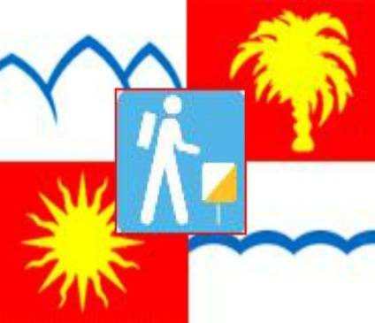
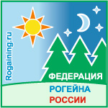
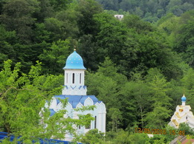

ИНФОРМАЦИОННЫЙ БЮЛЛЕТЕНЬ №1
Соревнований «Сочинский Рогейн-2016»
1. Цели и задачи
Совершенствование спортивного мастерства, тренировка к походам, активный отдых, ознакомление с объектами архитектурного наследия и памятниками природы. Основа правил соревнования – российские правила рогейна (региональная версия)http://o-site.spb.ru/_races/FSO/Rogaining_Rules_Spb_110609.pdf
Формат: рогейн 6 и 3 часа БЕГОМ. Отметка на пунктах компостером. Все КП оборудованы стандартной призмой, расположенной на высоте до 1,2 м.
2. Руководство соревнованиями
Оргкомитет клуб «СатКо»:
Гл. судья и начальник дистанции, оргвопросы:
Саттаров Р. А.,+7-918-402-75-26
Информация и связи с общественностью, секретариат
– Бойко А.П. .+7-918-102-14-31
Группа для обсуждения вконтакте https://vk.com/orientsochi
3. Время и место проведения
Соревнования проводятся 17-19 июня 2015 г с. Лесное, Адлерского района Сочи, р-н Троице-Гергиевского монастыря.
Проезд автобусом 131 до конечной ост. Голицыно. Далее пешком. Проезд на автомобиле до пос.Голицыно, далее по дороге на село Лесное. На развилке сворачиваем на монастырь. За монастырем 500 м через мост выше по течению до разметки.
Центр соревнований расположен на открытых полянах на левом берегу р. Псахо. (перейти или переехать вброд).
Размещение участников в палаточном лагере в районе соревнований.
На финише планируется горячий чай, компот, вода, фрукты.
4. Участники соревнований
Соревнования проводятся в формате 6 часов и 3 часа бегом. Соревнования лично-командные. В формате 3 часа участники до 18 лет стартуют группами 2 и более человек. При совместном прохождении дистанции всем участникам группы присуждается одно место в протоколе.
Группы на 6 часов бегом: основная группа - МО6, ЖО6, ветераны (старше 40 лет) МВ6, ЖВ6.
3 часа бегом – МЮ3 , ЖЮ3, СЮ3, МО3, ЖО3
Группы | 6 часов бегом | 3 часа бегом
Открытая: мужчины и женщины старше 18 лет | МО6, ЖО6 | МО3, ЖО3
Ветераны: Мужчины и женщины старше 40 лет | МВ6, ЖВ6 | -
Юноши и девушки до 18 лет включительно, команды |  | МЮ3, ЖЮ3, СЮ3
6 часов МО6, ЖО6, МВ6, ЖВ6. К участию в соревнованиях допускаются участники от 18 лет и старше.
3 ч бегом: МЮ3, ЖЮ3,СЮ3 юноши и девушки, командами по два человека и более, возраст каждого члена команды 18 лет и моложе. СЮ3 - хотя бы по одному участнику каждого пола.
МО3, ЖО3 - Участники 18 лет и старше.
Возраст участников определяется на дату старта соревнований (20 июня 2015 г.) при предъявлении паспорта предоставляют в мандатную комиссию мед допуск на каждого участника, а также медицинскую страховку и страховку от несчастного случая
Текст «Документа о согласии»
« Я осознаю, что участие в соревнованиях в условиях пересеченной и горной местности является потенциально небезопасным, и с этим знанием я принимаю риск участия в гонке Я согласен с тем, что любая травма, полученная мной в процессе соревнований будет являться моей личной ответственностью, и я не имею права требовать какой-либо компенсации за нанесение ущерба от организаторов или их представителей.»
Судейская бригада включает медперсонал с медицинской аптечкой..
Заявка http://orgeo.ru/event/ 2978/
Программа соревнований:
17июня (пятница)
С 18.00 Заезд иногородних и иных участников.
18 июня (суббота)
08.00-09.00 – заезд участников, мандатная комиссия,
выдача карт с 9:00.
09:45 предстартовый брифинг
10.00– старт форматов 6 и 3 часа бегом
13.00 – финиш формата 3 ч бегом
14:00 – награждение формата 3 часа бегом
16.00 – финиш формата 6 ч бегом
17.00 – награждение формата 6 часов
19 июня (воскресенье)
По желанию 7:30 литургия в Троице-Георгиевском женском монастыре,
Экскурсия в Мокрый и Сухой каньон. Разъезд команд и участников
- Карта. Легенды КП. Дистанция.
Карта гибридная, на основе спутниковых снимков, топографических карт, корректировки весна 2016 г., формата А4 М1:25000, H20м. бумага обычная герметизирована файлом. Линии магнитного меридиана параллельны обрезу карты. Расстояние между линиями 4 см, что соответствует 1 км на местности.
На местности установлены 35 контрольных пунктов, оборудованных стандартной призмой и компостером. Нумерация КП соответствует оценке баллов: первая цифра номера КП – это количество начисляемых очков. Пример: КП 31 – 3 очка, КП 48 – 4 очка. Максимально можно набрать ___ очка.
Вместе с картой всем участникам выдается лист №2 со схемой природного объекта Сухой каньон, впечатанными легендами КП и карточкой участника с клеточками для отметки компостером.
Легенды КП впечатаны в лист №2.
Территория соревнований площадью около 20 км² находится на высоте до 500 м над уровнем моря.
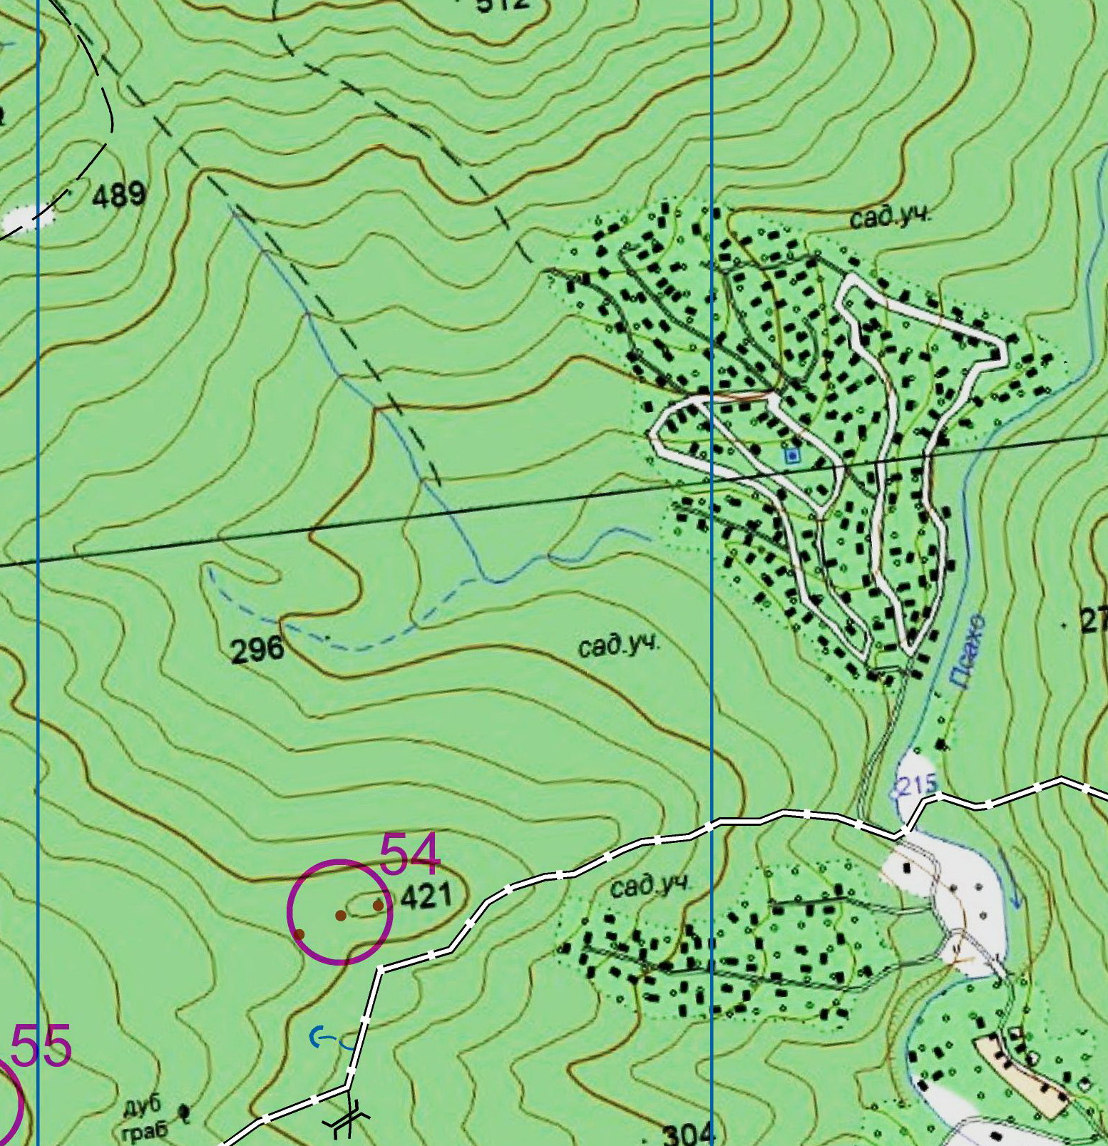 | 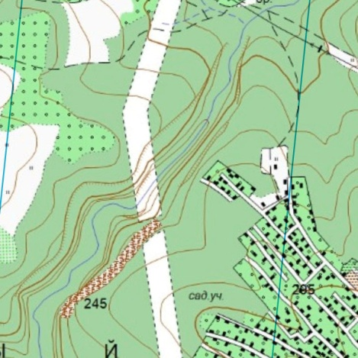

Формат | Длина пути через все КП, по прямой | кол-во КП
6 и 3 часа | до 40 км | 35
- Климат. Средняя температура в июне +25 C.
- Местность
- Высота над уровнем моря от 200 до 500м
- Степень пересеченности: среднепересеченная с участками сильнопересеченности : хребты, бугры, скальный рельеф: каньоны, карстовые воронки.
- Границы полигона: Западная часть - пойма реки Кудепста, Восточная часть –водораздел над рекой и левым притоком реки Псахо, с севера - отроги горы Ефрем, с юга – каньон р. Псахо и далее река Псахо.
- 70% района соревнований – леса колхидского типа, 15% открытые пространства: поляны, луга, 10% - заброшенные сады, 5% - населенные пункты.
- Леса среднепроходимые и труднопроходимые. Преобладающие породы деревьев: бук, дуб, граб, лещина, самшит. Колючие кустарники: ежевика (ажина), сассапариль. Возделываемых полей в районе соревнований нет. Есть поля, используемые только для пастбищ.
- Степень населенности низкая: имеется село Лесное, дачные участки, базы отдыха
- В районе имеются некрупные реки: Кудепста и Псахо, а также большое количество ручьев с водой, пригодной для питья
- Дорожная сеть развита умеренно. Имеются асфальтированные, грунтовые, лесные дороги, пешеходные тропы. На местности могут быть следы квадроциклов, имеющие вид лесных дорог, не обозначенные на карте.
- Весь район соревнований относится к территории Сочинского национального парка. Имеются(ВКЛЮЧЕНЫ В КАРТУ) памятники истории VII-IX века( развалины храмов времен Византийской империи), действующий храм Св. Георгия 1905 г. В с. Лесном,
Троице-Георгиевский женский монастырь, памятники природы Каньон реки Псахо и Сухой каньон. А ТАКЖЕ в районе соревнований - ряд исторических и природных памятников: Стоянки древнего человека в Ахштырской пещере, водопад Ивановский.
- Опасности:
скальные выходы, карстовые формы рельефа, перегрев на солнце, ядовитые растения ясенец, борщевик, колючие кустарники ежевика, сассапариль, укусы комаров и др. насекомых. Всем участникам рекомендовано иметь репеллент, защиту от солнца, одежду, закрывающую локти и колени, закрытую спортивную обувь, а также емкости для набора воды либо питьевую воду.
- Животный мир
- Район изобилует различными видами птиц
- Встречаются зайцы, лисы, шакалы, серны и др. дикие козы, неядовитые пресмыкающиеся, черепахи, в реках – речные крабы.
- У северной границы полигона замечены следы кавказского бурого медведя.
- Обязательное снаряжение Компас, часы, заряженный моб. телефон с вбитыми телефонами организаторов, защита от солнца, одежда, защищающая от колючих кустарников, закрытая спортивная обувь.
- Заявка, финансовые и организационные вопросы.Соревнования проводятся на основе самоокупаемости. Участники соревнований должны зарегистрироваться на сайте http://orgeo.ru/event/ 2978/ (возможна заявка по e-mail ab.x-race@yandex.ru или sms, которая считается действительной только при наличии подтверждения). При регистрации необходимо указать: формат соревнований, группу, подгруппу, название команды; город; фамилию, имя и дату рождения каждого участника.
- Результаты и подведение итогов.Результатом считается суммарное количество набранных очков за все найденные контрольные пункты. В случае равенства набранных очков участнику или команде, финишировавшему раньше присуждается более высокое место.
Участники и команды должны пройти регистрацию в центре соревнований. Старт общий. На финише все участники и команды сдают листы с отметкой в судейскую коллегию. Финиш закрывается через 30 мин. после окончания контрольного времени за опоздание назначается штраф 1 очко за 1 минуту опоздания.

Пункты бюллетеня могут быть изменены по условиям погоды, иных причин. Обновленная информация публикуется в последующих информационных Бюллетенях, которые замещают предыдущие.
Настоящий бюллетень является приглашением на соревнование. Приглашаются спонсоры и волонтеры. Условия взаимодействия оговариваются.
Сайты информационной поддержки: www.o-kuban.ru, www.x-race.info
Ждем вас на старте!

